Ли Маргарита Борисовна-
учитель начальных классов школы-гимназий №144 города Алматы.

Активные методы преподавания и обучения в начальной школе.

Учитель должен суметь выстроить образовательный процесс таким образом, чтобы ребенок пропустил их через свое сердце, разум. Только тогда, когда ученики НАЧНУТ ПОЛУЧАТЬ ЖИВЫЕ ЗНАНИЯ, только тогда мы получим поколение образованных людей.
Меняется мир, меняемся мы. Меняются дети, следовательно, и подходы к обучению должны быть другими. Обновленная система образования, основана на конструктивистской теории, которая включает в себя подходы, подразумевающие обучение не через запоминание наизусть, а через значимый опыт. То есть дети получают знания, опираясь на собственное понимание чего -либо посредством практических действий.
Обновлённая программа – это не только новые учебники, новая сетка часов, новые подходы, методы, стратегии, но что самое главное в содержании образования, новое видение долгосрочного, среднесрочного планирования, а также новые подходы в оценивании детей (ФО, СО).
Цель: описать наиболее доступные, практические методы применения АМО, помочь учителям организовать и активизировать процесс «добычи знаний» с использованием на уроках АМО.
Проведение уроков «по-новому», это, прежде всего, изменение себя, так как желание дать своим ученикам как можно больший объем знаний приводил к тому, что учителя выступали на уроке в роли лектора (согласно ОСО речь учителя – 20 % от урока), а для ребенка важнее и интереснее самому добывать знания.
Исходя из поставленной цели сформулированы следующие задачи:
- Уточнить понятие АМО, определить их характеристики;
- Определить новые формы образовательного процесса, основанные на применении АМО;
- Показать преимущества использования АМО в образовательных учреждениях.
Данные методы направлены на формирование умения актуализировать, систематизировать, обобщать имеющиеся знания учащихся в различных областях и использовать их для решения конкретной задачи в конкретной ситуации.
Задачи:
- приобретение новых знаний и расширение кругозора;
- развитие у учеников критического мышления, умения аргументировано высказать свою точку зрения выслушивать и учитывать альтернативную;
- приобретение навыков анализа и синтеза сложных и нестандартных ситуаций;
- чувства ответственности, умения общаться;
- приобретение навыков разработки алгоритма действий и их реализация;
- развитие умения работать в команде;
- возможность находить наиболее рациональное решение поставленной проблемы.
Организовать процесс обучения необходимо таким образом, чтобы ученики были уверены в том, что именно они являются первооткрывателями всего нового в их жизни, а это будет стимулировать их к дальнейшему совершенствованию.
Изменения никогда не даются легко. В процессе перехода приходится регулировать множество механизмов. Для этого, в данном случае, применяются такие инструменты как: активные методы обучения (АМО), дифференциация и критериальное оценивание.
Критериальное оценивание позволяет получить объективную информацию о результатах обучения учащихся на основе четких критериев оценивания, понятных каждому обучающемуся и его родителям. Переход на критериальное оценивание должен дать толчок для повышения уровня образования выпускников образовательных учреждений. Основываясь на успехе наших зарубежных коллег в области обучения высококвалифицированных специалистов, можно с уверенностью заверить в большом потенциале данной реформы.
Подобраны АМО такие, которые учителя смогут применить на практике и разнообразить свой подход к апробации информации. Использование новых методик к структурированию содержания образования позволит решить проблемы передачи данных от учителя ученику, а также осознание и ориентации ученика в учебном процессе.
Для того чтобы урок прошел успешно и достиг своей цели необходимо применение на уроках АМО через активные формы обучения: групповую, индивид, работу в парах, коллективную работу. Например, таких как «Мы-исследователи», «Каждый учит каждого», «Корзина идей», «Юный исследователь»
АМО «Мы - исследователи» способствует развитию исследовательских навыков учащихся. Дифференциацию и планирую осуществить через постановку вопросов высокого и низкого порядка. ФО позволит осуществить обратную связь учитель-ученик.
АМО «Каждый учит каждого» способствует формированию работы в паре, умению принимать решение. Метод дифференциации через группирование позволяет учитывать уровень мыслительных навыков учащихся. ФО «Светофор» помогает выявить уровень усвоения знаний учащихся.
АМО «Корзина идей» направляет на самостоятельный анализ материала. Дифференциация через классификацию позволяет учитывать уровень мыслительных навыков учащихся. ФО позволит осуществить обратную связь учитель-ученик.
АМО «Юный исследователь». Способствует развитию исследовательских навыков учащихся, так как организация дифференцированной работы через группирование помогает каждому из учеников достичь поставленной цели. Этот активный метод направлен на вовлечение обучающихся в процесс обучения через дифференцирование ресурсов (веревочек, пластилина, проволоки, палочек).
Мудр был человек, связавший слово «урок» со словом жизнь, имея ввиду серьезные и неожиданные уроки, которые преподносит нам жизнь. А жизнь- это процесс познания мира и самого себя. И пусть с наших уроков дети будут уходить в жизнь с умениями не только работать, но и общаться, сотрудничать, жить в обществе, сохраняя свою индивидуальность, становясь творческой, всесторонне развитой личностью.

Метод «Карусель»
Формируемые навыки: совместной работы; мышления, принятия решений. Сущность метода
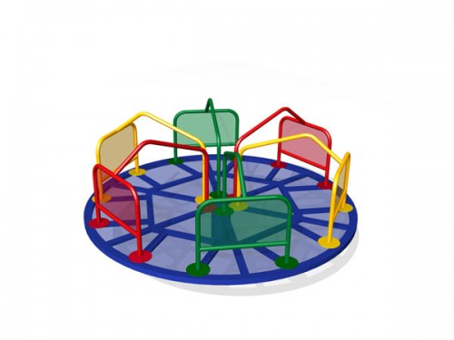
Представляет собой структурированное информационно-познавательное, интеллектуальное задание, аккумулирующее совокупность мыслей, выраженных в различных вариантах ответов учеников по конкретному вопросу. Ученики работают в небольших группах, размышляя, в поисках ответа на конкретно поставленный вопрос. Им предоставляется возможность для совместного оценивания идей других групп и использования их в качестве потенциальной основы для окончательного формирования своих собственных ответов на вопросы. Метод используется в сочетании с методами «Проводник идей» или «Коллекция стикеров», эффективных для сбора информации в условиях малых групп. Планировка класса и принцип взаимодействия учеников Необходимо чередование состава групп и их передвижение от доски - к доске в классе, либо, находясь на своих местах, передача учебных плакатов группе, сидящей за ними, по истечении времени, установленного для выполнения задания.
Алгоритм реализации метода 1. Ученики распределены по небольшим группам.
2. Каждой группе выдается учебный плакат или лист бумаги формата А3, в верхнем поле которого написан вопрос по избранной теме (вопросы на плакатах не повторяются).
3. Ученики работают в группах, в рамках установленного регламента, для написания своих ответов, мыслей и идей по заданному им вопросу.
4. Каждой группе выдается ручка определенного цвета, отличного от цвета ручки, предназначенной для другой группы для того, чтобы, в дальнейшем, они смогли легко распознать свои ответы.
5. По истечении отведенного для работы времени ученики переходят к следующему плакату с другим вопросом.
6. Ученики знакомятся с ответами предыдущей группы и обсуждают, выражая согласие/несогласие с ними: если согласны – отмечают каким-либо символом; если не согласны – пишут объяснение, обоснование.
7. Далее, ученики записывают свои собственные мысли по данному вопросу. В случае, если их мысли и идеи согласованы с письменными ответами предыдущей группы, они могут соединить их стрелкой.
8. «Карусель» продолжается (если позволяет время) до тех пор, пока каждая группа не ознакомится со всеми плакатами и не ответит на каждый вопрос.
9. Полезным может быть общий опрос после выполнения этого задания.
10. Метод «Карусель» может служить эффективным инструментом оценивания. Предполагаемые вопросы: Что нового Вы узнали сегодня? Что для Вас стало самым удивительным/шокирующим/интересным/полезным сегодня? Что бы Вы сделали иначе?

Метод «Каждый учит каждого» (также известен по названию «Берешь одно – даешь другое»).
Формируемые навыки: совместной работы; управления информацией. Сущность метода
Метод эффективен для передачи большого объема фактической информации среди учеников. Взамен необходимости передачи учителем большого потока информации, ученики отбирают необходимый материал, непосредственно касающейся темы, и передают его своим ровесникам. Согласован с методом «Кластеры», предназначенным, также, для передачи информации.
Планировка класса и принцип взаимодействия учеников Необходимо большое пространство для удобства передвижения и общения, либо ученикам можно располагаться за партой, группами из четырех человек, в каждой из которых, два ученика переходят в другие группы по истечении определенного времени. Алгоритм реализации метода 1. Каждому ученику выдан лист бумаги, на котором записана информация о каком-либо факте или о статистических данных. Желательно, чтобы для каждого ученика была определена разная информация.
2. Ученики знакомятся с предназначенной для них информацией (необходимо убедиться, что ученики понимают ее значение).
3. Ученики свободно передвигаются и делятся своими утверждениями с другими учениками. Цель их передвижения - разъяснение полученной информации наибольшему количеству присутствующих, насколько это возможно.
4. Ученики могут детализировать свои объяснения, предоставляя, в случае целесообразности, примеры, или объединяя свои утверждения с утверждениями других учеников.
5. По истечении достаточного времени для обмена информацией, ученики работают в небольших группах для систематизации всей информации, полученной в процессе выполнения задания.
6. При последующем опросе ученики объясняют и обосновывают свою систему классификации.
7. Ученики могут обсудить свою реакцию на различные факты/данные: Что их удивило? Что их шокировало? Что из утверждений опечалило или осчастливило их, и что заинтересовало?
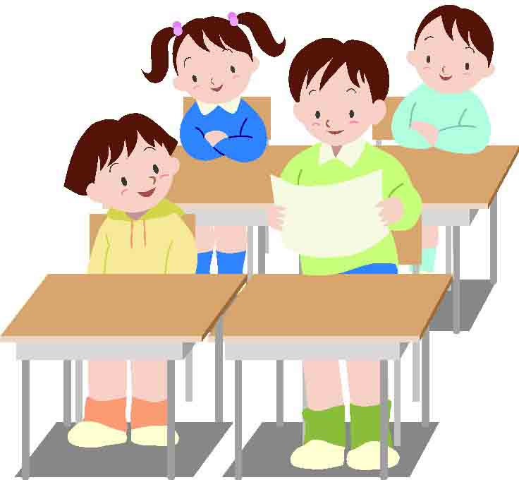
8. Ученики могут размышлять о своем собственном обучении: Что они легче запоминают? Что для них является самым сложным?
9. Главные выводы по всем опросам могут быть записаны на доске или на учебном плакате.

Метод «Пять вопросов»
Формируемые навыки мышления, принятия решений; управления информацией.
Сущность метода
Метод представляет собой сбор информации, позволяющей ученикам глубоко изучить вопрос или дифференцировать его на небольшие суб-темы или задачи, что предоставляет возможность ученикам овладеть сложными темами. Метод предусматривает изучение разного рода возможностей, которые могут привести к планированию действий и установлению целей. Сбор информации возможен в сочетании с использованием методов «Лавина идей» и «Коллекция стикеров».
Алгоритм реализации метода
1. Подготовить большой, широкий лист бумаги и маркер.
2. Ученикам задан вопрос с использованием вопросительных слов: «Как» или «Почему».
3. Предложения записываются на учебном плакате.
4. Учителя используют одинаковое слово для развития идей и изучения дальнейших идей.
5. Учителя продолжают использовать одинаковые формы вопросов до тех пор, пока идея/предложение не изучено полностью.

Метод «Две звезды и одно пожелание»
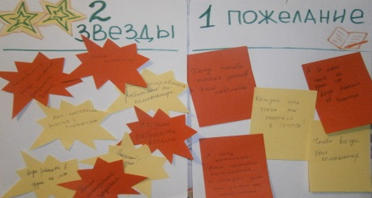
Формируемые навыки: совместной работы; мышления, принятия решений; самоуправления.
Сущность метода
Метод способствует формированию навыков конструктивного взаимооценивания отдельных лиц и групп учеников и, на его основе - оценивания и совершенствования собственной работы учениками. Использование методики позволит ученикам апробировать различные подходы, увидеть результаты выполнения задания и внести своевременные изменения в планирование будущей работы. Планировка класса и принцип взаимодействия учеников При использовании метода желательно чередование составами группами и свободное перемещение по аудитории. Также допускается передача учениками образцов выполненных работ ученикам других составов групп.
Алгоритм реализации метода 1. Перед началом выполнения задания ученики могут осмотреть свою работу, используя метод «Двух звезд и одного пожелания».
2. После завершения работы, ученики могут чередоваться составами групп, с целью ознакомления с работами других учеников.
3. Ученикам выданы желтые стикеры, на которых им необходимо зафиксировать два аспекта, которые им понравились, и одно пожелание, которое, по их мнению, улучшит работу, которую они проанализировали.
4. Ученики возвращаются к своим работам для ознакомления и обсуждения зафиксированной на стикерах информации, касающейся своей работы.
5. Учениками подготавливается перечень звезд и пожеланий, касающихся их работы, и краткое описание планируемых для использования способов последующего ее улучшения.

Метод «Аквариум для золотых рыбок»
Сущность метода
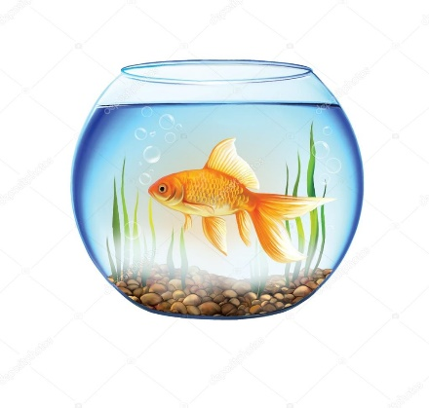
Совместное формирование идей, построение логического, аналитического опроса, обмен идеями.
Планировка класса и принцип взаимодействия учеников
Активные участники располагаются на стульях; оставшиеся ученики класса участвуют в качестве зрительской аудитории. Алгоритм реализации метода Аналогично методу «Горячий стул», активная группа выходит вперед и высказывает свое мнение. Их позиция определяется метафорой «аквариум для золотых рыбок», в котором они находятся с другими учениками и которые могут задать им вопросы, добиться разъяснений и т.д.

Метод «Картины разума»
Формируемые навыки: Креативного подхода; мышления, принятия решений; решения проблем.
Сущность метода
Использование данного метода может быть полезным в процессе объяснения темы учебного занятия, и способствует вовлечению учеников в дискуссию по конкретному вопросу, обмену мнениями.
Алгоритм реализации метода 1. Ученики слушают информацию закрытыми глазами.
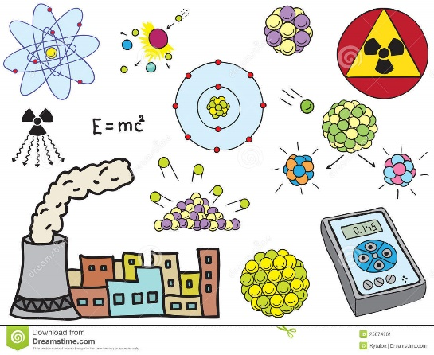
2. Учитель зачитывает либо какой-либо сюжет, либо разъясняет программу предстоящих действий учеников класса.
3. Ученикам предлагается мысленно представить зачитываемую учителем информацию.
4. Учитель прерывает зачитывание информации и предлагает ученикам продолжить ее с этого момента, развив историю/сцену мысленно на протяжении оставшегося времени.
5. Затем ученики рассказывают либо в условиях малых групп, либо перед всем классом окончание истории, которая завершена была в их «кинокартинах разума».
6. Метод эффективен в процессе обсуждения каких-либо вопросов, способствует к обдумыванию учениками возможных вариантов различных ситуаций.

Метод «Знаю – Хочу узнать – Узнал» (ЗХУ)
Формируемые навыки:
- управления информацией;
- самоуправления.
Сущность метода
Использование метода эффективно в целях реализации начального этапа исследования, характеризующегося установлением стартового уровня знаний учеников, существующих в них пробелов, дальнейшего планирования для достижения успешности своего обучения и завершающего анализа изученной информации по завершении исследования. Метод основывается на базе имеющихся знаний и развивает навыки общения и командной работы. Алгоритм реализации метода
1. В Таблице 1, в колонке «З» ученики записывают информацию об имеющихся знаниях по конкретной теме или вопросу. Если ученики работают в условиях групп, следует первоначально провести задание «Стикер» для подготовки и записи в Таблицу 1 общегруппового ответа.
2. Далее, ученики устанавливают имеющиеся пробелы в своих знаниях, фиксируя в столбике «Х» необходимые им знания.
3. По завершении усвоения темы, ученики заполняют последний столбик «У», в котором подтверждают достоверность информации, внесенной в первые два столбика и сопоставляют полученную информацию с имеющейся на первоначальном этапе и записанной в столбике «З».

Метод «Большой палец вверх»
Данный метод представляет собой оперативный просмотр ответов учеников, после чего они поднимают большие пальцы вверх, боком или опускают вниз, чтобы указать собственное восприятие своих достижений.
• Большой палец вверх – уверены, что они достигли ожидаемого результата.
• Большой палец боком – достигли в некоторой степени, но могли достигнуть в большей степени.
• Большой палец вниз – незначительный прогресс в достижении цели. Самооценка с использованием обобщенных мгновенных вопросов Названный метод способствует развитию умения учеников регулярно контролировать собственную работу и работу сверстников.
Метод «Трехэтапное интервью»
Сущность метода
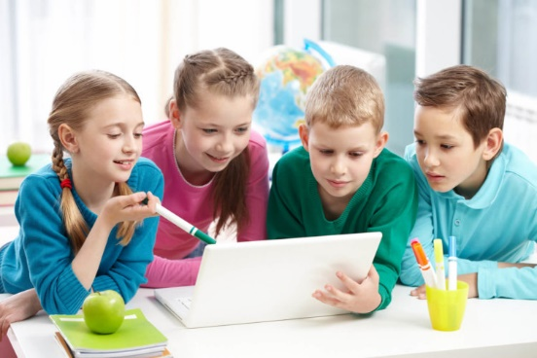
Использование данного метода способствует совершенствованию процесса мышления. Планировка класса и принцип взаимодействия учеников Ученики класса распределены в малые группы. В классной комнате необходимы соответствующие условия для работы малых групп.
Алгоритм реализации метода
Ученики класса распределены в группы численностью по четыре человека, по две пары: A-Б и В-Г. На первом этапе, одновременно A берет интервью у Б, а В - у Г. На втором этапе роли меняются: Б берет интервью у A, а Г - у В. На третьем этапе: каждый участник озвучивает для всей группы из четырех человек информацию о своем партнере.

Метод «Думай-объединяйся-делись»
Сущность метода
Использование данного метода способствует совершенствованию процесса мышления. Планировка класса Традиционная, без особых требований.
Алгоритм реализации метода
- Постановка учителем вопроса, задачи.
- Самостоятельное размышление, письменное фиксирование ответов учениками
- Парная работа учеников с целью объединения лучших ответов
- Озвучивание учениками своих усовершенствованных ответов в классе

Метод «Шесть умных шляп»
Сущность метода
Метод используется в целях активизации различных аспектов мышления для осуществления более детального обсуждения и совершенствования общей мыслительной деятельности. Планировка класса Традиционная, без особых требований.
Алгоритм реализации метода
Шесть шляп символизируют различные аспекты мышления. Учащимся выдается шляпа (настоящая или вымышленная), цвет которой соответствует определенной смысловой нагрузке. Ученикам необходимо осуществлять все мыслительные операции (размышлять, анализировать и т.д.) в заданном контексте цвета шляпы. Цель использования данного метода в стремлении создать общую картину, охватывающую все аспекты вопроса или мысли. Ученики класса распределены в группы, каждой из которых выдана определенного цвета шляпа. Учитель выступает инициатором дискуссии. Шесть умных шляп (Де Боно)
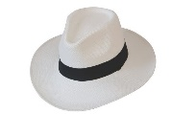
Белая шляпа: нейтральная позиция, основанная на фактах и объективной информации

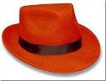
Красная шляпа: эмоциональная позиция, основанная на догадках, интуиции, чувствах

Черная шляпа: критическая, аналитическая позиция, основанная на «негативном» аргументировании

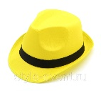
Желтая шляпа: оптимистическая позиция, основанная на «позитивном» аргументировании

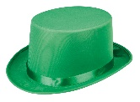
Зеленая шляпа: креативная позиция, выявляющая перспективы, возможности, новые идеи
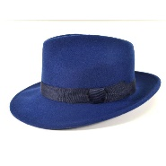
Синяя шляпа: хладнокровная позиция, признающая приоритетность плановых действий, четкую организацию, контроль и обязательность принятия решений

Метод «Снежный ком»
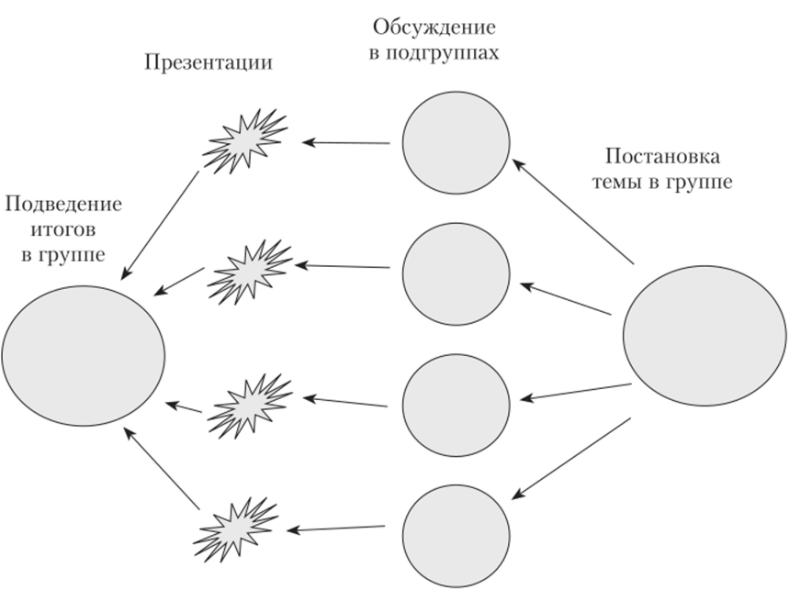
Формируемые навыки: совместной работы; мышления, решения проблем; принятия решений.
Сущность метода
Данный метод направлен на формирование у учеников навыков адекватного реагирования на проблемы, совместного решения установленных проблем, обобщения и систематизации мнений окружающих. Кроме того, метод особенно эффективен в работе с учащимися, у которых слабо развиты коммуникативные навыки, и побуждает их высказывать свое мнение сначала в условиях парной работы, а затем - больших групп. Метод позволит учителю выслушать мнения всех учеников в отношении поставленного вопроса и достичь консенсуса всего класса без общего обсуждения. Планировка класса и принцип взаимодействия учеников Необходимо большое пространство для удобства передвижения и общения. Допускается формирование групп учеников вокруг парт и соответствующее передвижение стульев.
Алгоритм реализации метода
1. Формулируется вопрос или описывается определенная ситуация.
2. Ученики самостоятельно записывают свои мысли, мнения и/или предложения, касающиеся данного вопроса/ситуации.
3. Ученики группируются парами и сопоставляют свои ответы, обсуждают свои позиции и стремятся к достижению согласованности или компромисса по вопросу/ситуации.
4. Ученики увеличивают состав групп до численности не менее четырех человек и совершают ту же процедуру, достигая следующей согласованной позиции и письменно фиксируя результаты работы.
5. Далее, группы объединяются, их численность достигает восьми человек и процесс повторяется. Достигается следующая согласованная позиция.
6. В связи с увеличением численности групп возникает необходимость координации работы и распределения полномочий внутри группы: представителя/координатора, хронометриста, распределителя ресурсов, секретаря и т.п.
7. Завершающий этап - обсуждение и обоснование финальной позиции класса.
8. Мнение любого ученика, решительно возражающего против согласованной позиции и полагающего, что его мнение не было учтено в достаточной мере, должно быть записано.
9. После выполнения задания необходимо проведение опроса, с целью определения не только приобретенного учениками объема знания и понимания, но и установления используемых учениками навыков, методов в процессе решения проблем, способов достижения согласованности.

Метод «Кулак-ладонь»
Формируемые навыки:
- самоуправления.
Сущность метода
Метод направлен на формирование навыков самооценивания успешности достижения ожидаемых результатов по окончании занятия, периода обучения, а также может быть успешно применим в качестве демонстрации и подтверждения успешности обучения.
Алгоритм реализации метода
1. По окончании определенного периода обучения учеников опрашивают, с целью определения степени их уверенности в успешности достижения целей, для чего используется один из трех жестов: - раскрытая ладонь, если они уверены, что достигли целей и ожидаемых результатов; - три пальца вверх, если они считают, что частично преуспели в достижении целей, но следует еще поработать; - кулак, если они считают, что сделали незначительные успехи или совсем ничего для достижения цели.
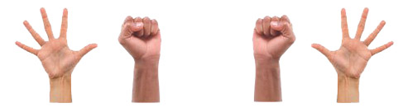
2. Если метод используется в ситуации ответа на конкретный вопрос учителя на уроке, применимы следующие жесты: раскрытая ладонь, если они уверены, что знают ответ; три пальца вверх, если они знают лишь часть ответа либо не достаточно уверены в точности своего ответа; кулак, если они не знают ответа.
3. Если данный метод используется на завершающем этапе урока, в ходе подобного опроса можно установить способы достижения цели, перспективы учеников, применяемые ими способы работы, возможные препятствия в достижении цели и возможные методы их устранения.
Метод «Воздушный шар»
Формируемые навыки: совместной работы; мышления, принятия решений; управления информацией.
Сущность метода
Метод используется в качестве инструмента в процессе планирования. Метод позволяет формировать у учеников навыки сопоставления проблем, прогнозирования всех возможных последствий и реализации структурированного подхода в вопросах организации и планирования каких-либо мероприятий. Планировка класса и принцип взаимодействия учеников Допускается работа учеников у доски, у стены, либо за столом.
Алгоритм реализации метода
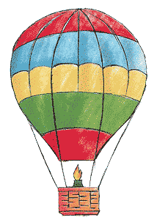
1. Ученикам выдается картинка воздушного шара.
2. Предлагается ряд вопросов по определенной теме следующего характера: - Кто должен быть на воздушном шаре? Ученики записывают имена главных действующих лиц по вопросу: людей, чье присутствие на борту необходимо для того, что бы шар взлетел и был управляем. - Что должно быть в наличии, чтобы проект оказался успешным? На картинке с изображением шара ученики отмечают все, на их взгляд, необходимые элементы для успешности проекта. - Что замедляет его? Рядом с якорем ученики записывают факторы, препятствующие успешному старту проекта. - Что помогает ему двигаться на большей скорости? Ученики отмечают факторы, не имеющие непосредственного отношения к воздушному шару, но способствующие успешности реализации проекта: работоспособность, мотивация, креативность и др. - Что может сбить шар с намеченного курса? С обеих сторон шара ученики отмечают проблемы, которые могут возникнуть в ходе выполнения проекта.
3. После завершения задания ученикам предоставляется возможность для сравнения и противопоставления своих шаров с целью дальнейшего улучшения процесса планирования. 4. Возможно применение, совместно с методом «Пять вопросов».

Метод «Светофор»
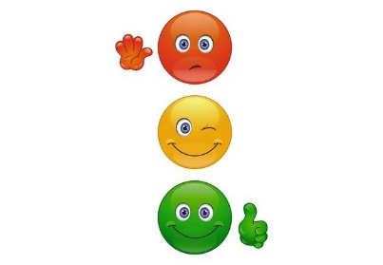
Учитель предлагает ученикам установить по результатам их работы степень достижения ими учебной цели и приобретение уверенности в своих знаниях. • Зеленый – цели достигнуты, уверенно движутся вперед.
• Желтый – частичная динамика, достигнуты отдельные элементы успеха, не достаточная степень уверенности, обращаются за советом, помощью.
• Красный – цели не достигнуты, находятся в замешательстве, о чем ставят в известность учителя.
Данный метод поможет учителям на начальной стадии обнаружить трудности и позволит ученикам проявлять оперативность в своевременном обращении за помощью к учителю.

Метод использования фотографий
Формируемые навыки: совместной работы; мышления, решения проблем.
Сущность метода
Метод используется в качестве стимула для форсирования дискуссии. Метод использования фотографий применим в сочетании с предлагаемыми в настоящем издании методами, в частности - «Спина к спине». Использование метода возможно в следующих вариантах: Предложите ряд фотографий/картин/карикатур в контексте определенной темы (к примеру, бедность) и опросите учеников с целью определения их непосредственной реакции.
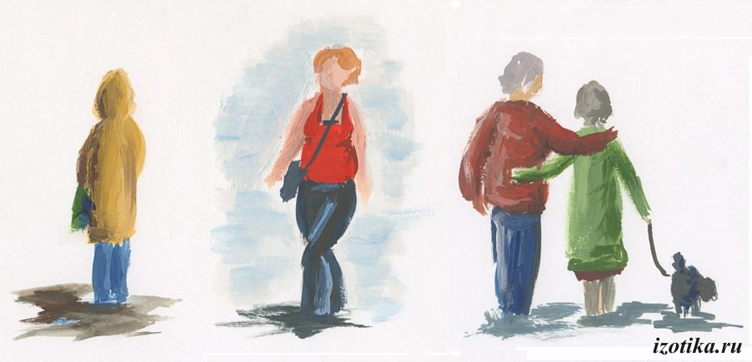
Образцы вопросов: Что фотограф или карикатурист хочет сказать о проблеме? Согласны ученики или нет с мнением автора? Какие чувства побуждают у учеников различные картины? Ученики могут самостоятельно выбрать фото (например, любимое фото или фото, которое заставляет их чувствовать себя некомфортно) и обосновать свой выбор. Группам учеников выдано изображение или фотография, с целью подготовки к нему заглавия (к примеру, «Эммигрант нелегально приезжает в страну»). Далее, группы сравнивают и сопоставляют свои заголовки, обсуждая в частности, характер ассоциаций, вызванных зафиксированным заголовком (к примеру, у кого-то - надежда, у кого-то - отчаяние, благотворительность, потрясение и т. п.). Каждая группа учеников получает фотографию, прикрепленную в центре большого листа (например, фото, иллюстрирующее спорный вопрос). Ученикам необходимо сформулировать вопросы, относящиеся к изображению на фотографии, и зафиксировать их вокруг фотографии. Образцы вопросов: Какова проблема? Участники ситуации? Что думает человек, стоящий в стороне? Вопросы используются с целью расширения диапазона дальнейшего обсуждения. Кроме того, ученики могут генерировать идеи об изображении, отмечая вокруг него мысли, идеи и слова, которые пришли им в голову, когда они впервые увидели его. Ученикам предлагается проведение ролевой игры или моделирование на основе фотографии, картины или карикатуры. Они могут назвать людей, изображенных на картине, придумать характер отношений между ними, представить, что каждый из них чувствует и т. п. Далее, ученикам необходимо распределить роли и смоделировать ситуацию, которая происходит и составить прогноз дальнейших событий. Каждый ученик может выбрать героя и определить характер исполняемой им роли. Другие учащиеся участвуют в обсуждении и задают вопросы. Ученики могут сделать фотографии при помощи цифровой камеры и объединить их в коллаж, презентации и т. п. Метод использования фотографий сочетается с методом «Память», в процессе которого ученикам показывают картинку или карикатуру для изучения и запоминания деталей. Далее, ученики записывают или рисуют запомнившиеся детали картины, что чрезвычайно полезно для фокусирования внимания ученика на экстраполирующей детали.

